Task card
Material:
- Results from the interviews group: 3-4 children
- 2 posters (blank) time: 60 minutes
- 1 poster with example (1, 2)
- Colour felt pens
- Anleitung “Diagramm erstellen”

1. Read the answers from your class! 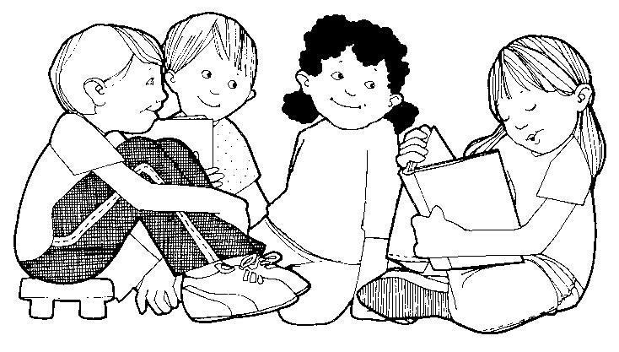

2. Take 2 questions (1 and 2) or (3 and 4)

3. Make a diagram with these answers
Write it on the poster!

For help look at the two diagram examples (poster)!

4. Prepare the presentation:
- What do you say to your class?

Language support
English | Deutsch
look | schauen/anschauen
answer | Antwort
question | Frage
choose | aussuchen
diagram | ein Diagramm
think about | darüber nachdenken
interesting | interessant
most | am meisten
least | am wenigsten
some | einige
speak clearly | deutlich sprechen
everyone takes part | jeder beteiligt sich
5 students like pizza | 5 Schüler mögen Pizza
6 students eat/ don’t eat breakfast | 6 Schüler essen/ essen kein Frühstück
7 students don’t like | 7 Schüler mögen nicht
8 students can/ can’t cook | 8 Schüler können/ können nicht kochen

